北交所迎来电子气体和氢气黄金赛道硅烷科技 申购时间为9月19日
中国上市公司网/文北交所开市后首只询价发行新股——河南硅烷科技(838402)发展股份有限公司更新招股意向书。包含采用超额配售选择权发行的股票数量在内，硅烷科技本次拟发行股票数量不超过8996.6465万股。定价方式为战略投资者定向配售、网下向符合条件的投资者询价配售和网上向开通北京证券交易所权限的合格投资者定价发行相结合，发行底价为4.70元/股，申购日期为9月19日，发行代码为“889555”。硅烷科技作为电子气体和氢气黄金赛道的企业，战略配售比例按照顶格30%进行配售，吸引了中国保险投资基金(有限合伙)参与。新股名称：硅烷科技申购代码：889555发行底价：4.70行业：化学原料和化学制品制造业网下申购下限：1.00万股网下申购上限：4381.73万股战略配售：2346万股典型战配：中国保险投资基金(有限合伙)、汇添富中国证监会和北京证券交易所对本次发行所作的任何决定或意见，均不表明其对注册申请文件及所披露信息的真实性、准确性、完整性作出保证，也不表明其对发行人的盈利能力、投资价值或者对投资者的收益作出实质性判断或者保证。任何与之相反的声明均属虚假不实陈述。根据《证券法》的规定，股票依法发行后，发行人经营与收益的变化，由发行人自行负责;投资者自主判断发行人的投资价值，自主作出投资决策，自行承担股票依法发行后因发行人经营与收益变化或者股票价格变动引致的投资风险。

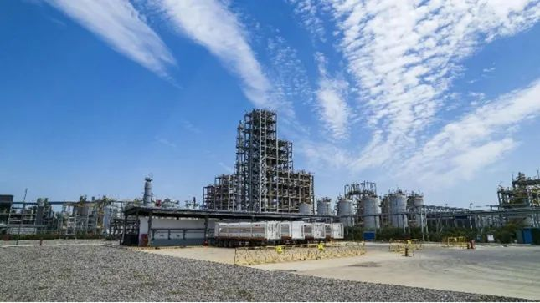硅烷科技成立于2012年，专注于氢硅材料，主要产品为氢气(工业/高纯氢)与电子级硅烷气。硅烷科技采用先进的氯氢化技术及反应精馏技术,生产出合格的高纯度电子级硅烷气,打破了国外企业在此行业的技术垄断并已形成进口替代。生产装置具有占地少、能耗低、污染物少、环境友好等特点。公司控股股东为中国平煤神马控股集团，实际控制人为河南省国资委。行业分析工业气体对国民经济的发展有着战略性的支持作用，被誉为“工业的血液”。氢气方面：属于低污染低排放的能源气体，符合国家节能、环保、绿色产业政策。根据中国氢能联盟预测，在碳中和目标下，到2030年，中国氢气需求将达到3,500万吨，在终端能源体系中占比5%。到2050年氢能将在中国终端能源体系中占比至少达到10%，氢气需求接近6,000万吨。其中，交通运输领域用氢占比约 40%;工业领域，化工行业是当前主要用氢场景，而钢铁冶金行业或将贡献氢能消费增量。特种气体方面：近年我国特种气体市场发展快速，不断攻破国外技术垄断，硅烷、超纯氨等重要特种气体进入国产化时代。根据亿渡数据，2021年中国特种气体市场规模达342亿元(+21.28%)，预计2026年达808亿元，随着未来半导体、光伏等新兴产业的发展，中国特气行业需求有望进一步增加。市场分析电子级硅烷气是一种电子特种气体，属于国家大力支持发展的新材料。硅烷科技 是国内第一家使用改良歧化法生产硅烷气的企业，在2015年基于“ZSN法高纯硅烷生产”技术自主建设的歧化法电子级硅烷气生产装置是国内领先的百吨规模以上、拥有自主知识产权、设备国产化率达到90%的工业化生产装置，产品纯度达到6N级以上，达到国际先进技术水平。此前，6N级以上硅烷气基本依赖进口，国内并无成规模的供应商。公司电子级硅烷气在光伏行业供应领域已经占据国内约37.95%的市场份额，显示面板供应领域占据国内约26.88%的市场份额。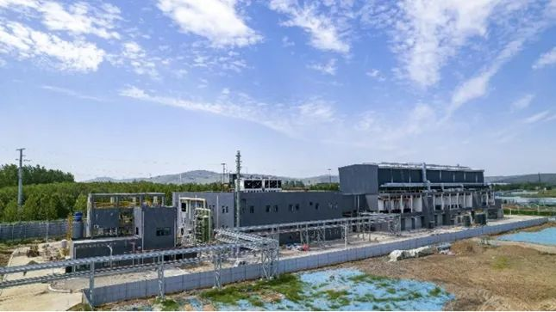硅烷科技通过布局还进一步进入氢能工业应用领域，工业氢方面，公司所在区域位置优越，下游客户需求量大且业务合作稳定持续多年;高纯氢方面，公司具备较强的运输能力，下游已涵盖氢燃料、电力、医药、半导体等多个行业，均已签订合同并形成订单。本次发行募集资金将投资于硅烷装置冷氢化系统技改项目、500吨/年半导体硅材料项目以及补充流动资金。根据硅烷科技的发展战略，未来公司将以硅、氢两条线的战略定位，逐步构建以工业气体为基础、以电子级硅烷气为龙头，向特种气体行业扩张，通过硅、氢延链补链，做大做强新材料、新能源业务。

